附件2：酒店交通示意图
重庆创世纪宾馆位于重庆市渝北区新牌坊一路1号（重庆市气象局附近）
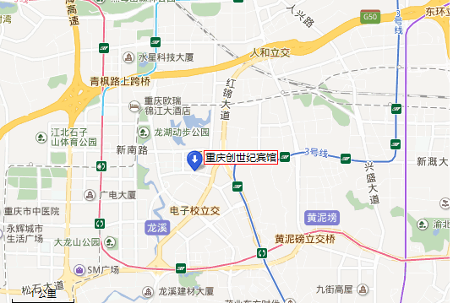

交通路线说明如下：
重庆北站——重庆创世纪宾馆
（1）打车：距离5.1公里，打车约15分钟。
（2）公共交通：可乘坐轨道交通3号线，重庆北站南广场站上车，开往鱼洞方向，嘉州路站下车2号口出后步行1公里，全程约30分钟。
重庆站——重庆创世纪宾馆
（1）打车：距离8.5公里，打车约25分钟。
（2）公共交通：可乘坐轨道交通3号线，两路口站上车，开往江北机场t2航站楼方向，嘉州路站下车2号口出后步行1公里，全程约40分钟。

重庆南站——重庆创世纪宾馆
（1）打车：距离14.3公里，打车约30分钟。
（2）公共交通：可乘坐233路区间车，新市场站上车，途经3站至杨九路口站下车；步行390米乘坐轨道交通2号线，杨家坪站上车，开往较场口方向；在牛角沱站换乘轨道交通3号线，开往江北机场t2航站楼方向，嘉州路站下车2号口出后步行1公里，全程约1小时30分钟。
沙坪坝站——重庆创世纪宾馆
（1）打车：距离10.8公里，打车约35分钟。
（2）公共交通：可乘坐245路（或166路），站南路站上车，途经12站至新牌坊西站下车，步行410米，全程约1小时。
重庆江北国际机场——重庆创世纪宾馆
（1）打车：距离21公里，打车约30分钟。
（2）公共交通：可乘坐轨道交通3号线，江北机场T2航站楼站上车，开往鱼洞方向，嘉州路站下车2号口出后步行1公里，全程约30分钟。

